花蓮縣秀林鄉秀林國民小學104學年度第二學期第9週行政會報(教師朝會)
會議地點：會議室 會議日期： 105 年4/11(4/12)
職稱 | ～～報 告 內 容～～
教導主任 | 性侵防治週 家庭教育週  導護：李小君 副導護：鄧雅楨  - 教導處本學期重要行事提醒-  (一)本學期中高年級游泳課程日期：  1>4/26(二)下午13:20-14:50～第1天上課  2>4/27(三)上午09:30-11:10～第2天上課  3>4/28(四)上午09:30-11:10～第3天測驗  (二)溫馨五月親師感恩暨成果發表會日期時間：  5月6日(星期五)下午13:25-17:30  1>13:25-14:05各班教學觀摩  [1甲-閱讀悅讀]、[2甲-特教繪本]、[3甲-健康體位]、 [4甲-情緒教育]  [5甲-性平教育]、[6甲-環境教育]、[幼甲-視力保健]、[幼乙-口腔保健]  2>14:10-14:50－親師座談、親子桌遊  ①以園遊會方式辦理  ②園遊會型式：班級特色呈現、親師意見交流與親子  桌遊闖關等親師生活動  ③以主題教育為主，實物獎勵為輔，拉近親師生關係。  3>14:50-16:00學校親師日(教導處彙整全校辦理)  [校務宣導簡介]、[溫馨五月感恩聯歡]、[學期成果作品發表]  4>16:00-17:30溫馨五月親子感恩全家福合照  (二)105年長期資料庫學生基本能力檢核：  105年5月26日(星期四)施測對象為國小1年級至國中8年級，全校避免於施測當日安排校內或校外各項活動。  (三)105年秀林國小村校聯合運動會：  - 舉辦日期：105年6月4日星期六。  - 村校聯合運動會(班級進場主題)：  - 有關運動會補假：略(村校聯運6/4星期六為原國定補行上課日期)
  月/日 | 星期 | 重要行事
  4/11 | 一 | 第9週師生週會：08:00-08:30  - 宣導-校護衛教、校長帶全校師生環保活動  - 頒獎-3月份閱讀之星學生
  4/12 | 二 | 08:00-08:30第9週教師朝會  10:00-12:00(人事)校務行政系統第一次教育訓練
  4/13 | 三 | 兼辦人事業務人員研習(幹事)第1天  週三進修：13:30-15:30口腔保健新知教師增能研習  14:00-16:00(教師場)校務行政系統第一次教育訓練  14:00-16:00(學務)全國中小學資訊安全線上稽核系統推廣
  4/14 | 四 | 兼辦人事業務人員研習(幹事)第2天
  4/15 | 五
  4/16 | 六 | 2016太魯閣族春之頌系列活動(一)  峽谷箭筍季(秀林國小森巴鼓隊開幕展演)
  班級 | 班級進場主題(2分鐘內) | 學生競賽項目
  幼兒園 | 母語成果 |  60M徒手跑：幼兒園、低年級  100M徒手跑：中年級、高年級   60M障礙賽：幼兒園、低年級  100M障礙賽：中年級、高年級  親子趣味競賽：幼兒園、低年級  中年級、高年級  □大隊接力：國小部藍白隊
  一甲 | 生命教育
  二甲 | 禁菸拒檳
  三甲 | 反霸凌
  四甲 | 品德教育
  五甲 | 性平教育
  六甲 | 防災宣導
學務  組長 | - 本職協助環保承辦老師工作，各處室及各班垃圾區分三大類  1.一般垃圾：收集地點-幼稚園旁垃圾車。  (1)各處室請使用黑色垃圾袋、低年級使用紅色、中年級使用綠色、高年級使用黃色。(顏色暫訂)  (2)為節省垃圾袋使用量，敬請各師鼓勵學生早餐零食不帶入校園。  (3)清潔隊會破袋檢查，若多次檢舉未改善，學校會被開單罰鍰。  2.資源回收垃圾：收集地點-二樓廁所旁回收空間。  (1)各處室及各班級均使用黑色垃圾袋〈紙類紙箱等大面積體積可不裝袋另行放置〉。  (2)為節省垃圾袋使用量，敬請各師指導學生紙盒、鐵鋁、寶特瓶清洗拆封壓平並妥善分類。  (3)有關資源垃圾回收處理方式，提請討論：  說明：原模式是由各班級待袋裝滿後，自行集中某定點。  建議：各班級統一週四下午打掃時間(暫訂)，集中在二樓廁所  前，先由行政人員或環保承辦師檢核。  如不符、未分類或班級回收盒罐未拆封壓平等退回)，  再由役男協助搬進回收室。。  議決：每日各班做好班級內回收。  每週五課間由各班代表將班級回收帶到二樓廁所前。  交環保小局長檢核通過即可，不通過者逕行退回班級。  3.廚餘：午間餐桶，每日完成  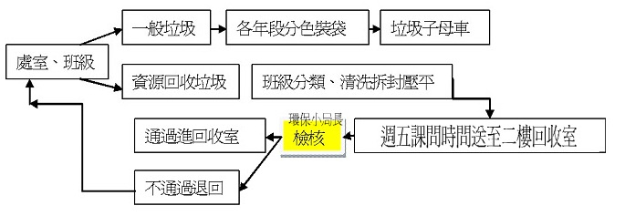  - 本週四(4/14)辦理儲蓄，請各師於週三中午前將儲蓄相關資料繳回，本次有展望會等獎助學金，請留意！  - 本週五(4/15)校外教學，敬請各師協助事項：詳如附件。
  - 資源回收定點討論及確定。  - 資源回收集中時間討論及確定。 | 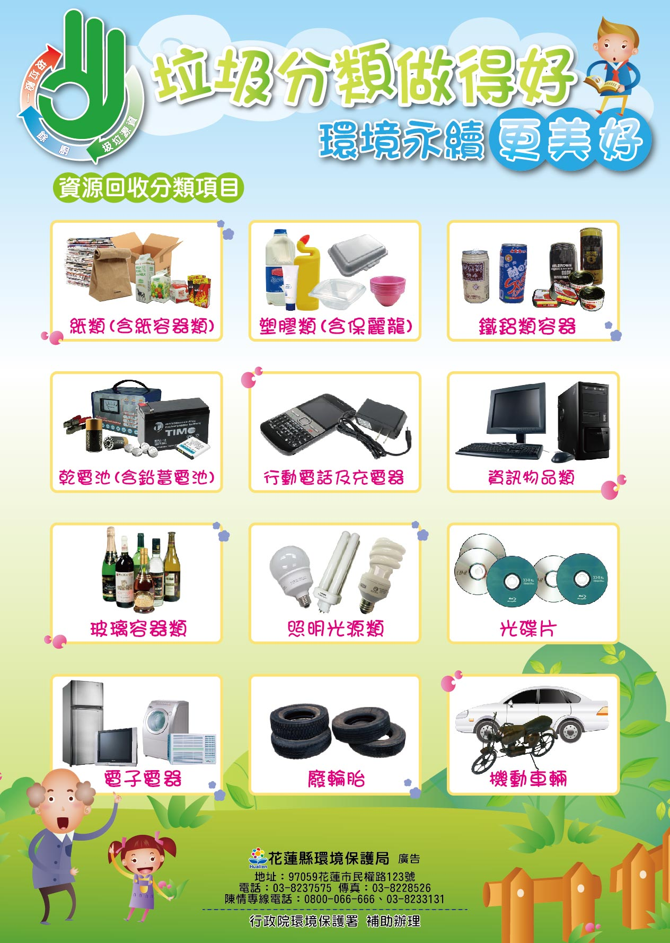
教務  組長 | 一、【公文轉知】105年國民小學讀經檢核，由學校自行採用闖關、紙筆檢核或口述檢核等多元方式辦理，因本校每學期末皆已辦理三語闖關，如各班另有需要讀經題庫請告知教務。  二、數位學伴已於4/8開始實施，請導師協助關心學生學習狀況，另4/23(六)將辦理大小學伴相見歡活動，通知單由教務統一發放。
人事  會計 | 一、為加強推動員工協助，整合現有員工協助資源，花蓮縣政府暨所屬各機關學校員工協助方案，包含員工協談服務、法律諮詢服務、醫療保健諮詢、財務諮詢等，歡迎同仁多加利用。  (附件花蓮縣政府暨所屬機關學校員工協助方案資源一覽表)  二、補助經費己入公庫,請按時程執行並辦理核銷  - 幼兒園：活動費5,266元、材料費11,433元  點心費6,000元、午餐費23,722元。  - 2688英語共聘經費96,484元  - 健促補助$206元.  - 原住民族語教學經費42,275元.  - 沈浸族語計畫補助$281,384元.  - 桃花源任姐補助學生用品$1645元  - 蓮發大士功德協會捐贈學生營養品$2,832元  - 國奉人壽慈善基金補助學生年終送暖經費$9,900元  - 資源回收費3,291元  - 歌謠獎金1,000元  - 展望會學生助學金142,500元  三、教育處調查105學年度國小部(普通班、專任輔導、加註英語專長)教師、特教班及附設幼兒園現有教師缺額暨縣內、縣外介聘提撥缺額。請有意願申請介聘教師一定要告之人事，，俾利填報，且務必參加4月13日下午縣內介聘校務行政系統訓練；另特教班有實缺代理教師乙名，是否要提撥缺額;附設幼兒園依教評會決議辦理。  討論結果:1.本校無教師申請縣內外介聘。  2.巡迴輔導班不提撥缺額。  3.附設幼兒園依教評會決議辦理
衛生  文書 | 一、下雨過後病媒蚊大量孳生，尤其要特別注意孳生源清除。  二、慈濟醫院為推動531世界無菸日活動擬辦理「105年花蓮縣無菸校園創意聯想繪圖比賽」，請本縣國小學生踴躍參加，採個人創作方式，分組為低年級組(1、2年級)、中年級組(3、4年級)、 高年級組(5、6年級)與美術班組(不分年級)。.創作主題：無菸校園，健康總動員，收件至4月29日(五)17：30止  三、週三進修：「AED教育訓練」教師增能研習；13:30開始，地點：會議室；新光保全講師教授。  四、花蓮縣104學年度健康促進學校指標問卷【後測】填答時限：2016/4/6～2016/4/27 請4-6年級期限內上網填答
幼兒園 | 一、4月12日13:10-13:40契約進用下半年度考核  二、4月20日9:00-11:00沉浸式族語教學幼兒園訪視輔導，賴校長健雄蒞校指導。
附件
學務附件本週五(4/15)秀林國小 104下學期校外教學行前注意事項
導師注意事項：
- 請提醒學生當日穿著學校運動服，並攜帶輕便雨衣。
- 請拍攝班級學生當日活動過程，並上傳照片至SCAN漢良資料夾。
- 本次參訪單位均未提供學習單，請導師事前準備，活動後請將學生學習成果影印三張給漢良，以利後續報鄉公所成果核銷。
- 活動當日學生午餐是在香又香便當工廠用餐，採營養午餐模式自取飯菜，務必提醒學生自備餐具。
- 活動當日教職員午餐為久壽「排骨」便當(2位素食)。
- 活動當日車輛分配人員如下：(最後修改日期：2016/4/06)
學生62人＋師長14人＝76人
第１車  2.3.6年級  (師生37人) | 導師 | 3人：李小君、曾界銘、潘俊逸
第１車  2.3.6年級  (師生37人) | 隨行師長 | 4人：教導主任、學務組長、楊淄涵、郭陽熾
第１車  2.3.6年級  (師生37人) | 學生人數 | 30人：(2.3.6年級）14+11+5=30
第２車  1.4.5年級  (師生38人) | 導師 | 3人：鄧雅楨、林麗雪、蔡俊雄
第２車  1.4.5年級  (師生38人) | 隨行師長 | 3人：教務組長、校護、李佳樺
第２車  1.4.5年級  (師生38人) | 學生人數 | 32人：（1.4.5年級）14+10+8=33
機動車輛(師1人) | 隨行師長 | 1人：校長
校內留守 | 3人：林正雄主任、張碧霞、鈺翔
備註：一甲一名學生請假。
- 當日學校另準備：車輛檢核表、簽到簿、學生通訊錄、垃圾袋(午餐分類)、礦泉水、急救包、計畫經費
- 為了保有教學品質，請隨隊師長務必維持學生秩序，謝謝配合。
- 活動當日流程
序 | 時 間 | 活動內容 | 活動地點
01 | 08:20-08:30 | 集合與乘車安全宣導 | 秀林國小
02 | 08:30-08:50 | →花蓮空軍基地 | 路程
03 | 08:50-11:30 | 國防教育體驗課程 | 空軍基地
04 | 11:30-11:45 | →香又香便當工廠 | 路程
05 | 11:45-13:45 | 香又香便當工廠用餐與參觀 | 便當工廠
06 | 13:45-14:00 | →花蓮高工 | 路程
07 | 14:00-15:30 | 認識與體驗3D列印 | 花蓮高工
08 | 15:30-16:00 | →秀林國小 | 路程
09 | 1600 | 集體放學 | 秀林國小
人事附件花蓮縣政府暨所屬機關學校員工協助方案資源一覽表
花蓮縣政府暨所屬機關學校員工協助方案資源一覽表
諮詢  項目 | 服務內容 | 提供服務機關（單位）及諮詢專線
心理諮詢 | 包括壓力調適、人際關係、情緒管理、生涯各階段重大危機之因應與管理等心理諮詢服務 | - 本府員工協談服務：專業諮商心理師蔣素娥提供服務  - 協談時間：每月隔週五下午1：30-5：30  - 協談地點：花蓮市衛生所員工協談室(花蓮市新興路200號1樓)  - 預約網址： http://www1.hl.gov.tw/e_assist/  - 花蓮縣衛生局社區心理衛生中心：「特約心理師免費諮詢服務」  1.諮詢時間：每週星期四下午2:00-4:00。  2.諮詢地點：社區心理衛生中心（花蓮市林森路391號）。  3.預約專線：8351885  - 社團法人花蓮縣生命線協會：1995
法律諮詢 | 包括公務上面臨的法律問題、車禍、債務、遺產、婚姻、衝突等 | - 花蓮縣政府馬上辦中心：8232050（每週三上午10：00-12：00）  - 花蓮縣政府南區縣政服務中心：8980561（每週五下午2：00-5：00），請先電話向法律扶助基金會花蓮分會預約面談諮詢（預約電話8222128）。  - 法律扶助基金會花蓮分會：8222128（每週二上午9:00-12:00；每週四下午2：00-5：00）請先電話預約面談諮詢（面談諮詢地點：花蓮地方法院）。
財務諮詢 | 稅務處理、債務處理、保險規劃等諮詢服務 | - 國民旅遊卡特約銀行(中國信託銀行花蓮分行)  諮詢服務電話：8343669廖經理  8343669陳經理  - 提供稅務問題諮詢服務（花蓮縣地方稅務局）  - 諮詢服務電話:8226121  - 免付費電話：0800-386969 智慧型免付費電話：0800-086969  - 服務網址：http://www.hltb.gov.tw/
醫療保健諮詢 | 包括飲食營養、運動保健、用藥安全、健康檢查評估建議、各項衛教等諮詢服務 | - 戒菸服務諮詢(花蓮縣衛生局)：8230791  - 母乳哺育諮詢(花蓮縣衛生局)：8227141轉263  - 減重諮詢(花蓮縣衛生局)：8227141轉268  - 食品安全諮詢（花蓮縣衛生局）：8226959  - 防疫諮詢（花蓮縣衛生局）：8226975
其他 | 子女托育 | - 擇定適當幼兒園所簽訂優惠契約，提供員工選擇送托  網址http://pd.hl.gov.tw/(員工托育服務)

